Pepa o Faamatalaga o le Faavae o Agavaa o Tagata Faigaluega NDIS

NDIS Workforce Capability Framework Information Pack
Samoan | Gagana Samoa
O se ta'iala i le Faavae
Aperila 2023


Vaaiga Lautele
O lenei pepa o faamatalaga na tusiaina e le Komisi o Puipuiga ma tulaga Taua a NDIS.
O le Faavae o Agavaa o Tagata Faigaluega NDIS (o le Faavae) na atiina a'e ma feutaga'ina tāua, ma e aogā tele mo sui auai, i latou e ofoina auaunaga ma tagata faigaluega e aofia i galuega a le Fuafuaga Inisiua o Aafiaga Tumau i le Soifua a le Atunuu (National DIsabilitiy Insurance Scheme(NDISS)). O saofaga i le atiina a'e ma le fuafuaina o le Faavae, e aofia ai manatu faaalia, o loo faailoaina fo'i ona o lona sao tāua i lenei faamoemoe.
O le Faavae e mafai fo'i ona fesoasoani ia i latou o mafaufau e tapena se galuega lelei i le vaega o aafiaga tumau i le soifua ma o faalapotopotoga e faia a'oa'oga e mafai ona faaaoga le Faavae e fesoasoani e atia'e mataupu a'oa'oina i auala fou e kiliva ai fesoasoani mo aafiaga tumau i le soifua e ala mai i le NDIS.
O lenei faalauiloa e maua ai nisi faamatalaga i le Faavae, o lona faamoemoe, pe faapefea ona faaaogaina, o lona tāua ma se otootoga o mea o loo maua. E iai mea faigaluega, o ta'iala ma faata'ita'iga o le faavae e mafai ona kopiiina e lagolago ai le Faavae e tagata eseese e aofia ai i latou e ofoina auaunaga, tagata faigaluega, tagata su'e galuega ma sui auai.
I le itu o le Ta'iala lava ia o loo tusia mai le vaaiga a le sui auai, o le a iai se faata'ita'iga, ma se vaega o le a manino mai ai, o 'a'u, 'oe' poo 'tatou' e talafeagai.
Asiasi le upega tafa'ilagi a le Faavae o Agavaa o Tagata Faigaluega mo vaega lata mai ma punaoa ma tala fou.

I lenei Pepa:
Vaaiga Lautele 1
O le a le Faavae o Agavaa o Tagata Faigaluega? 3
O ai na faatalanoaina ao atia'eina le Faavae? 3
E mafai faapefea ona faaaoga le Faavae? 4
O ai e mafai ona faaaogaina le Faavae? 4
O a meafaigaluega ma puna'oa o lagolagoina le Faavae? 5
Meafaigaluega ma puna'oa mo tagata faigaluega 6
Taiala i Filifiliga o Galuega 6
Meafaigaluega Su'esu'e-Patino mo Tagata Faigaluega 6
Meafaigaluega ma puna'oa mo sui auai 6
Puna'oa a le sui 6
Meafaigaluega ma puna'oa mo sui ma fai auaunaga 7
Meafaigaluega e Faamatala ai Tulaga 7
Vaavaaiga mo Agavaa 7
Puna'oa o le Faafaigaluegaina ma Filifiliga 7
Meafaigaluega ma puna'oa mo fai auaunaga 8
A'oa'oga mo le Ta'iala i Agava'a 8
Pulega o Tagata Faigaluega ma Fuafuaga o meafaigaluega 8
E faapefea ona fesoota'i le Tulafono o Amioga ma Tulaga Faatino? 9
O ai e mafai ona ou faafesoota'ia mo nisi faamatalaga? 9

O le a le Faavae o Agavaa o Tagata Faigaluega?
Faavae o Agavaa o Tagata Faigaluega NDIS (o le Faavae) e faamatala ai uiga, tomai ma le iloa o faamoemoega e tagata faigaluega uma o loo faatupe i lalo o le NDIS. E tuuina mai ai faata'ita’iga manino ma amio e faaalia mai ai le agavaa o le tagata faigaluega ma faatuina ai le gagana faasoa 'i foliga vaaia o le lelei'. O le Faavae e lagolagoina e ta'iala e fesoasoani i a latou e ofoina auaunaga, tagata faigaluega ono maua pe o loo iai nei, tagata su'e galuega ma sui auai.
O le Faavae:
- E tusia mai lea i manatu o le sui auai o le NDIS.
- E faaliliua le NDIS Code of Conduct ma le Practice Standards i amio ma agavaa mataituina mo tagata faigaluega i tulaga uma.
- Faamatala uiga, tomai ma le poto (o agavaa) e mana'omia mai tagata faigaluega uma ma le malosi o le taula'i agai i le faiā ma fesoota'iga faatagata faigaluega ma le sui auai.
- Faamatala 'foliga vaaia o le lelei' pe a lagolagoina faavae o aiā tatau faatauaina o le NDIS ina ia una'i suiga lelei o le aganuu.
- E tusia ma le taula'i i le aofiaga, filifiliga ma pulega, ma lagolagoina aia tatau o tagata e iai aafiaga tumau i le soifua.
- Talafeagai i tagata faigaluega uma saunia lagolago tautupe a le NDIS ma auaunaga i sui auai NDIS, e aofia ai:
  - Galuega lagolago i tagata i lea aso-ma-lea-aso (e pei o le lagolago i galuega fai i aso taitasi poo tausiga patino)
  - Lagolago faapitoa, lagolago fausia agavaa (e pei o lagolago tau soifua maloloina ma togafitiga)
  - Ta'ita'i ma pule, ma
  - Auaunaga fai faatasi (e pei o le tausiga, faamamaina poo talimalo).
- Fuafua mo soo se tasi o fia iloa, tuusa'o pe auai ma tagata faigaluega a le NDIS.
Afai e faaali agavaa faatulagaina a tagata faigaluega i vaega uma i totonu o le Faavae, e tatau e sui auai ona maua auaunaga saogalemu ma lelei e lagolago ai o latou sini filifilia.

O ai na faatalanoaina ao atia'eina le Faavae?
Na fausia le Faavae i le sili atu ma le 18-masina piriota o faatalanoaga vaega-eseese i le sili atu ma le 600 tagata e aofia ai:
- sui auai/ tagata tausi/tagata o aiga
- tagata faigaluega
- vaega tuuina atu auaunaga
- vaega faufautua
- tekinisi popoto/tagata su'esu'e ma tautua tau a'oa'oga faamasani.

E mafai faapefea ona faaaoga le Faavae?
E tusia le Faavae i le leo o le sui auai ma faamatala 'foliga vaaia o le lelei' mo le tuuina atu ma le mauaina o lagolago. 'O oe' ma 'o lou' e faasino i le tagata faigaluega poo le tautua, ma 'a'u' ma le 'oute' e faasino i le sui auai.
E lima sini o le Faavae e faamatala ai faamoemoega taua o iai a sui auai i tagata faigaluega ma fai auaunaga.
E aofia ai:
- O le tatou Faiā: Faatulaga tatou faiā mo le manuia.
- Lou Aafiaga: Iloa ou agavaa, matafaioi ma aafiaga.
- Lagolago A'u: Lagolago a'u e tuliloa mea e taua ia te a'u.
- Ia Iai: Ia iai ma saunia lagolago ou te mana'omia.
- Fai ma Siaki mai: Galue ma a'u e iloilo ma faatino mea o loo aoga ma mea e leai.
O le upega tafailagi a le Faavae e valaauliaina le tagata e filifili le ituaiga galuega latou te manana'o e faamatala (lautele, alualu i luma, lagolago faaopopo, pulega, taitaiga) ma faailoa agavaa talafeagai.
O meafaigaluega ma puna'oa e lagolagoina le Faavae e sau mai se faiga faavae i agavaa i fuafuaga a tagata faigaluega. O meafaigaluega uma e faaaogaina agavaa o le faavae i auala faatino e faaleleia ai tagata faigaluega.
O loo maua le Faavae o Agavaa o Tagata Faigaluega NDIS i luga o le upega tafailagi ma e mafai ona aumai i lalo i le lomiga PDF pe maua foi o se Word document.

O ai e mafai ona faaaogaina le Faavae?
E mafai ona faaaogaina le Faavae e tagata e toatele, e aofia ai tagata faigaluega, sui auai, fai auaunaga ma tagata e ono faigaluega.
Sui e fia avea ma vaega faafaigaluegaina, vaavaaia pe sauniaina manatu faaalia e mafai ona faaaoga le Faavae, ma mafai foi e sui pulea lava e latou.
Tagata faigaluega e manana'o e faalautele a latou galuega poo tagata faigaluega e fia iloa poo le a se vaaiga i galuega o le lagolagoina o aafiaga tumau i le soifua, e mafai ona faaaoga le Faavae.
E mafai e fai auaunaga ma tagata faigaluega mo le aufaigaluega ona faaaoga le Faavae e fuafua ai tagata faigaluega, faafaigaluega, vaavaaia ma faailoa filifiliga o a'oa'oga faamasani mo tagata faigaluega.

O a meafaigaluega ma puna'oa o lagolagoina le Faavae?
O le Faavae e lagolagoina e meafaigaluega ma ta'iala e lagolago vaega e pei o fuafuaga mo galuega, faafaigaluegaina, fuafuaga ma pulega ma atina'eina o tagata faigaluega.
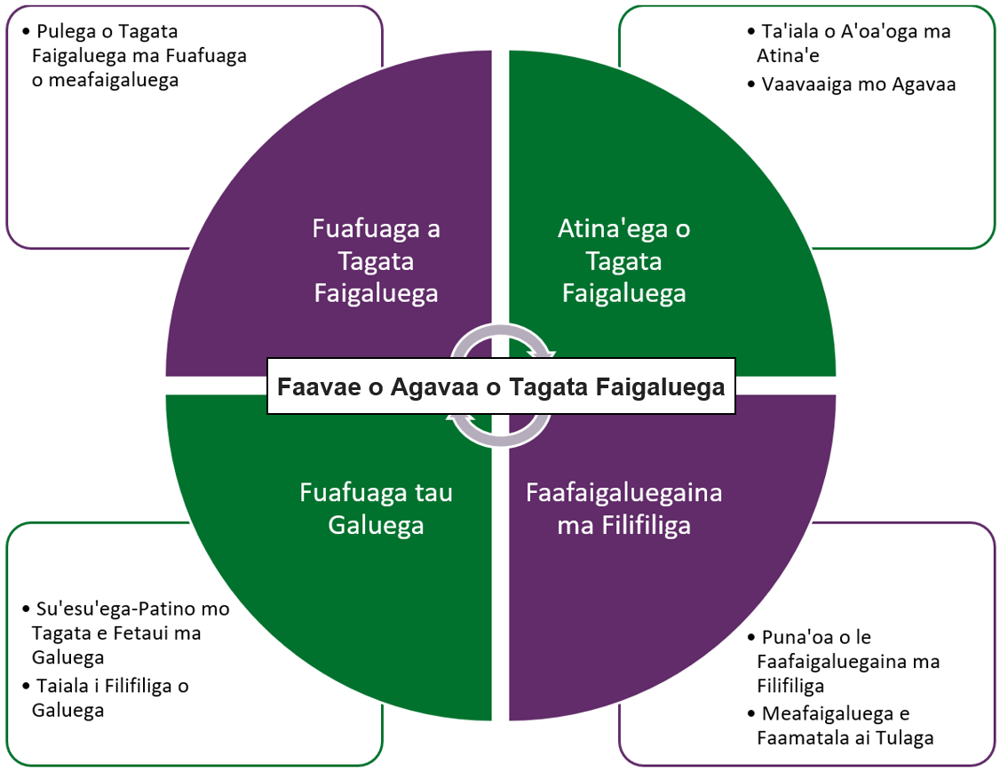

Meafaigaluega ma puna'oa mo tagata faigaluega

Taiala i Filifiliga o Galuega
- Fesoasoani i tagata faigaluega e suesue galuega ma avanoa i matagaluega o aafiaga tumau i le soifua ma isi vaega talitutusa.
- Faalatalata i luga o le Faavae e faamatala faamoemoega o matafaioi eseese, o se faavae ia malamalama poo fea e faaaoga ma atina'e ai agavaa ma mea e fiafia ai.
- Saunia fesoasoani ma fautuaga e uiga i auala e faaaoga ai lagolago lautele i agavaa o galuega i aafiaga tumau o le soifua i ni auala fou ma faapefea ona fausia i luga o nei agavaa ina ia avatu tulaga eseese o le lagolago, faatino le tele o matafaioi faapitoa pe me'i i luma i tulaga tau pulega.
- E aoga mo: tagata faigaluega NDIS e fiafia i le suesueina o filifiliga o galuega ma le atina'eina atili o latou agavaa ma galuega.

Meafaigaluega Su'esu'e-Patino mo Tagata Faigaluega
- Saunia tagata su'e galuega i se otootoga o foliga vaai o le galuega i totonu o se matafaioi lagolago i aafiaga tumau i le soifua.
- Faaaoga fesili ma faataitaiga aoga e lagolago ai tagata ina ia atagia i o latou uiga, measina ma talitonuga ina ia fesoasoani iai latou e filifili pe e fetaui lelei mo le tulaga e galue ai i aafiaga tumau o le soifua.
- Faailoa aoaoga o loo fai, tomai ma mea tutupu i le olaga e mafai ona faaaupega ai le tagata mo le faigaluega lea i le vaega o aafiaga tumau i le soifua.
- Saunia se suesuega faapitoa, fua i luga o tali a tagata ma otooto mai fautuaga lautele i isi laasaga e sosoo ai.
- Aoga mo: tagata o loo mafaufau e galulue i le NDIS.

Meafaigaluega ma puna'oa mo sui auai

Puna'oa a le sui
- Saunia taiala aoga mo sui auai e uiga i le faaaogaina o le Faavae ma meafaigaluega e lagolago ai latou e saili ma taofi tagata faigaluega latou te mana'omia.
- O puna'oa faitau gofie, vitio ma ata animei o loo avanoa mo pepa ma faagasologa autu.
- O faataitaiga faaalia itu o le Faavae ma meafaigaluega faaaoga o loo iai atoa i le upega tafailagi e lagolago ai sui i le sailiina ma le faatumauina o tagata faigaluega.

Meafaigaluega ma puna'oa mo sui ma fai auaunaga

Meafaigaluega e Faamatala ai Tulaga
- Ta'ialaina le tagata ina ia atia'e se faamatalaga o tulaga e fua i le agavaa.
- E otometi lava ona tuu atu Faavae o agavaa talafeagai e fua lea i luga o le matafaioi ma faamatalaga o tulaga.
- Aogā i le fausiaina o le malamalama tumau ma le agavaa e faavae i matafaioi a tagata faigaluega.
- Tuuina atu ni lomiga se lua e fa'atatau i mana'oga a le 'au'aunaga ma sui auai.
- E mafai ona aumai i lalo mo nisi faasa'oga.
- Aogā mo: Fai auaunaga NDIS ma sui auai e pulea lava e latou o latou lagolago poo i latou e aafia i le faamatalaina o se matafaioi lagolago.

Vaavaaiga mo Agavaa
- Saunia taiala faatino ma meafaigaluega ina ia sii ai i luga le lelei ma le tumau o vaavaaiga.
- Saunia pepa fesoasoani, lisi siaki ma pepa faata'ita'i e lagolago ai ta'ita'i sinia, supavaisa, tagata faigaluega ma sui auai ina ia auai i le vaavaaiga.
- Faataga pepa faata'ita'i ma faamatalaga ina ia aumai i lalo ma faasao ina ia faafetaui ai mana'oga ta'ito'atasi.
- Aogā mo: Fai auaunaga NDIS, supavaisa, tagata faigaluega ma sui auai faaali manatu ma faagasologa o le vaavaaia.

Puna'oa o le Faafaigaluegaina ma Filifiliga
- Tuuina atu taʻiala taʻitasi ma fautuaga i le faia o se auala faʻavae i agavaʻa i le faʻafaigaluegaina ma le filifilia o tagata faigaluega.
- Tuuina atu faamatalaga, fautuaga aogā, pepa faata'ita'i ma meafaaaoga mo tulaga taitasi o le faagasologa o le faafaigaluegaina.
- Faataga pepa faata'ita'i ma faamatalaga ina ia aumai i lalo ma suia ina ia faafetaui ai mana'oga ta'ito'atasi.
- Tuuina atu ni lomiga se lua e fa'atatau i mana'oga a le 'au'aunaga ma sui auai.
- Aogā mo: Fai auaunaga NDIS ma sui auai e pulea lava e latou o latou lagolago poo i latou e aafia i le faatinoina o lagolago.

Meafaigaluega ma puna'oa mo fai auaunaga

A'oa'oga mo le Ta'iala i Agava'a
- Tuuina atu fautuaga i fai auaunaga a le NDIS e tuuina atu a'oa'oga e lagolago ai le atina'ega o agavaa.
- Saunia ta'iala aogā i le iloiloina o agavaa i galuega ma tagata suesue poo fea o iai avanoa.
- Laasia auala e saili ai a'oa'oga e faaalia avanoa i agavaa i tagata faigaluega o le faiauaunaga.
- Aogā mo: O lo'o saili e le NDIS e siitia le tomai o a latou aufaigaluega ma fa'amautinoa o lo'o fa'atatau a'oa'oga i mana'oga o tagata faigaluega ma tulimatai i le agava'a.

Pulega o Tagata Faigaluega ma Fuafuaga o meafaigaluega
- Lagolago fai auaunaga a le NDIS e suesue le faatinoga o le faatautaia o tagata faigaluega i le taimi nei ma fuafuaga mo tagata faigaluega latou te mana'omia i le taimi nei ma le lumana'i.
- Tuuina atu se fuafuaga auiliili a tagata faigaluega e faavae i luga o faamatalaga tuuina i totonu o le meafaigaluega.
- Aogā e avea ma se lisi siaki e faamautu ai mea e mafaufau iai i le fuafuaina o tagata faigaluega ma/poo o se puna o manatu i auala e tuufaatasi ai le Faavae i totonu o le faasologa o fuafuaga e faailoa lu'itau o tagata faigaluega ma atia'e auala e foia ai.
- Maua i le Excel o se pepa faata'ita'i e mafai ona aumai i lalo.
- Aogā mo: faiauaunaga a le NDIS.

E faapefea ona fesoota'i le Tulafono o Amioga ma Tulaga Faatino?
Na fausia le Faavae ina ia lagolago sui auai, tautua, tagata faigaluega, ma faiaoga.
E mana'omia e le Tulafono o Amioga a le NDIS tagata faigaluega ma fai auaunaga o loo avatu lagolago "NDIS" ia saunia ai lagolago ma "auaunaga i se tulaga saogalemu ma auala agavaa faatasi ma tausiga ma tomai."
I lalo o Tulaga Faatino, e mana'omia auaunaga resitala i le vaega o le Pulega o Tagata Faigaluega ina ia fetaui le taunuuga: "O lagolago mana'omia a sui ta'itasi e faamalieina e tagata faigaluega e agavaa faatatau lea i o latou matafaioi, iai tusipasi talafeagai, ma i latou e iai le tomai ma le poto masani e avatu ai le lagolago faaletagata."
E tuuina atu e le Faavae le ta'iala ma meafaigaluega e lagolago ai faiauaunaga NDIS ina ia faamalieina nei matafaioi.

O ai e mafai ona ou faafesoota'ia mo nisi faamatalaga?
Mo nisi faamatalaga e uiga i le Faavae o Agavaa o Tagata Faigaluega a le Komisi NDIS poo lona faatinoga, asiasi i le upega tafailagi o le Faavae o Agavaa o Tagata Faigaluega: Home of the NDIS Workforce Capability Workforce Capability Framework | NDIS Workforce Capability (ndiscommission.gov.au).
Fesoota'iga mo le Poloketi: workforcecapability@ndiscommission.gov.au poo le 1800 035 554.

Ta'iala o Fuafuaga Inisiua o Aafiaga Tumau i le Soifua o le Atunuu (Fa'ailoga Tulaga Lelei mo Tulaga Fa'atino a le NDIS) 2018 (2021). Ta'iala o Fuafuaga Inisiua o Aafiaga Tumau i le Soifua o le Atunuu (Fa'ailoga Tulaga Lelei mo Tulaga Fa'atino a le NDIS) 2018 (legislation.gov.au)

